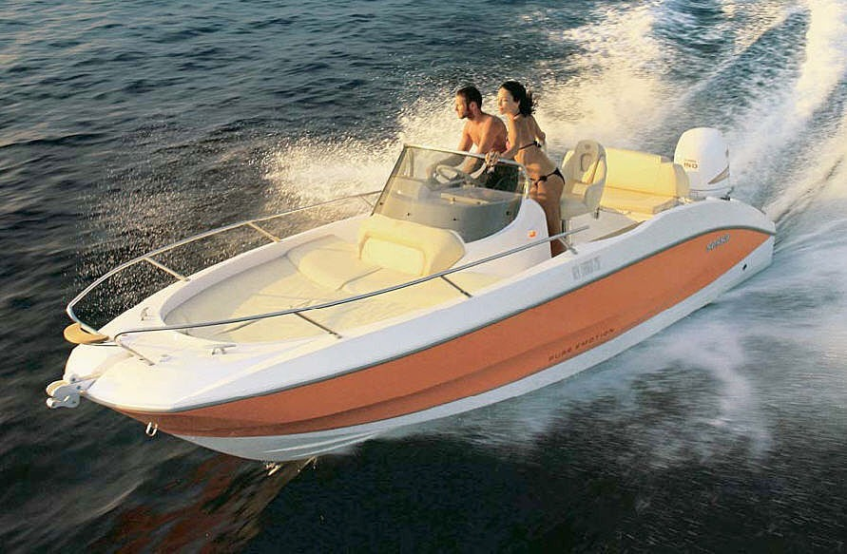
BARCHE
Dopo una giornata passata in mare, appena rientrati in porto ogni capitano che si rispetti pulisce la propria barca, per preservarla dalla corrosione della salsedine e degli altri agenti che possono portare ad una corrosione del nostro mezzo.
Come può Team Infinity aiutarvi in questo?
Possiamo fornire attrezzature che permettono la produzione di Acqua Ionizzata, potente agente sgrassante e disinfettante, inoltre possiamo fornire dei purificatori di Aria, che permettono di sanificare l’aria presente nella cabina, garantendo l’abbattimento di tutto il particolato ma anche degli odori causati dalla cottura dei cibi.
Acqua Ionizzata: le proprietà dell’acqua ionizzata sono molteplici, la prima è quella di potente sgrassatore, la seconda è quella di disinfettante. La cosa incredibile è che non dobbiamo fare altro che usare l’acqua del rubinetti combinata alla nostra tecnologia iWater, che trasforma grazie ad un sistema di elettrolisi semplice acqua di rubinetto in acqua ionizzata, per poter iniziare a pulire i banconi, le superfici di lavoro, gli acciai, i tavoli, specchi e finestre.
Infinity H2O2: Perossido di idrogeno stabilizzato, acqua ossigenata, al 7.9%, di cui siamo gli unici distributori in Italia. Su 100 parti solo 7,9 sono di acqua ossigenata, senza ioni di argento, garantiscono una biodegradabilità del 100%. Questa formulazione viene utilizzata con il sistema Infinity Cube che, atomizzando questa soluzione, satura l’ambiente con particelle da 0,3 micron che distruggono qualsiasi agente patogeno presente nell’ambiente.
Infinity Cube: sistema di atomizzazione che permette di sanificare tutte le UTA, condotte aerauliche e gli ambienti in modalità veloce (100m3 di ambiente in soli 6 minuti), efficace e con un ottimo rapporto qualità/prezzo.
Ozono: con questo gas, naturale, possiamo eliminare qualsiasi tipo di muffe o lieviti che possono presentarsi in ambiente.
Team Infinity può aiutarvi nella pianificazione degli interventi di sanificazione periodici e nel fornire gli strumenti per la pulizia giornaliera della vostra barca.

